Manual Panel de Bitácora

Nombre |  | Fecha | Área
Elaboró | Luis Rojas Dutra | 10/11/2025 | Gerencia de Monitoreo y Observabilidad
Revisó | Sergio Yaksic Besoain | Pendiente | Sub-Gerente de Observabilidad y Monitoreo

Registro de Modificaciones
Revisión |  | Emisor | Descripción | Aprobó
Nº | Fecha | Nombre/Dpto. | De la Modificación | Aprobó
0
1
2
3
4
5
6
7
8
9
10

Indice
1. Objeto y Alcance 4
2. Definiciones Clave 4
3. Descripción del Panel 5
3.1 Carga de Datos 5
3.2 Filtros del Panel 5
3.3 Visualización y Descripción de Gráficos 6
4. Consideraciones Generales 11

1. Objeto y Alcance
El presente manual tiene por objeto describir el funcionamiento y las principales características del Panel de Bitácora, herramienta desarrollada para visualizar, analizar y registrar información operacional referente a los servicios gestionados.
El panel permite realizar un seguimiento detallado de la carga de datos, aplicar filtros personalizados y generar comparativos entre diferentes áreas o tipos de servicio.
Su objetivo principal es entregar a los usuarios una visión clara y actualizada de los registros de bitácora, facilitando la toma de decisiones operativas y el control de procesos.
Este documento está dirigido al equipo de Monitoreo y Observabilidad (MOBS), supervisores técnicos y analistas responsables de la gestión de la información registrada en las bitácoras de servicio.

2. Definiciones Clave
- Bitácora: Registro sistemático de actividades, eventos o incidencias asociadas a un servicio técnico.
- Dataset XLSX: Archivo en formato Excel que contiene los datos que alimentan el panel.
- Bundle: Conjunto de servicios agrupados bajo una misma categoría o cliente.
- Avanzado: Segmento de servicio especializado que requiere gestión diferenciada o seguimiento específico.
- Filtro Comparativo: Función que permite analizar simultáneamente dos áreas o tipos de servicio.

3. Descripción del Panel

3.1 Carga de Datos
El panel requiere la carga de información en formato XLSX.
Este archivo contiene los registros de las bitácoras operacionales y es utilizado para actualizar la visualización general del panel.
La carga de datos garantiza que los indicadores y gráficos presenten información reciente y confiable.
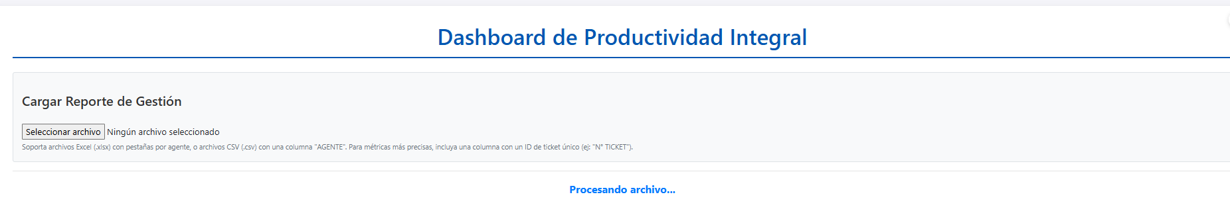

3.2 Filtros del Panel
El sistema de filtros permite seleccionar diferentes dimensiones de análisis:
- Por servicio: Muestra los registros asociados a un servicio específico.
- Por tipo de producto: Permite diferenciar entre Bundle y Avanzado.
- Comparativo entre áreas: Habilita la opción de visualizar ambos tipos simultáneamente para comparar resultados o comportamientos operativos.
Estos filtros pueden aplicarse en conjunto o de forma independiente, adaptándose a las necesidades de cada usuario.
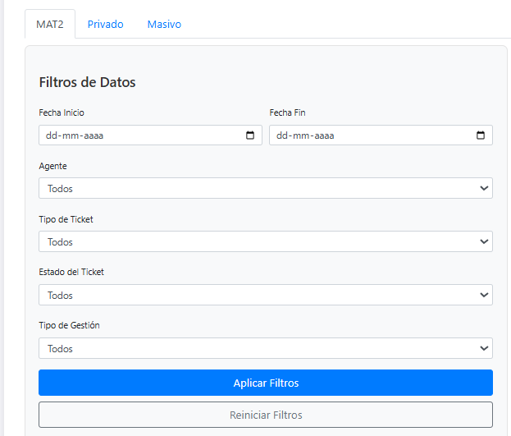

3.3 Visualización y Descripción de Gráficos
Cada gráfico del panel está diseñado para representar indicadores específicos sobre el rendimiento, cantidad de registros, tiempos de atención o comportamiento operativo.
Las descripciones ubicadas debajo de cada gráfico explican su propósito, la fórmula aplicada y la interpretación esperada de los datos.
Los principales tipos de gráficos incluyen:
- KPI.
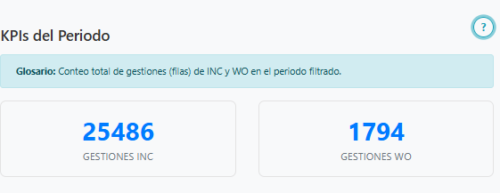
- Ranking de agentes.
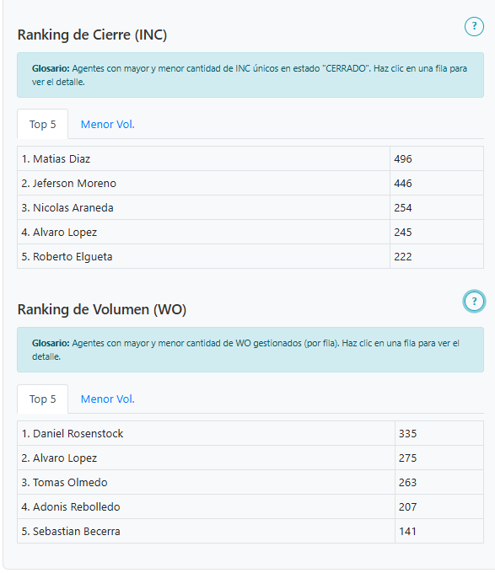
- Resolución de INC por agente.
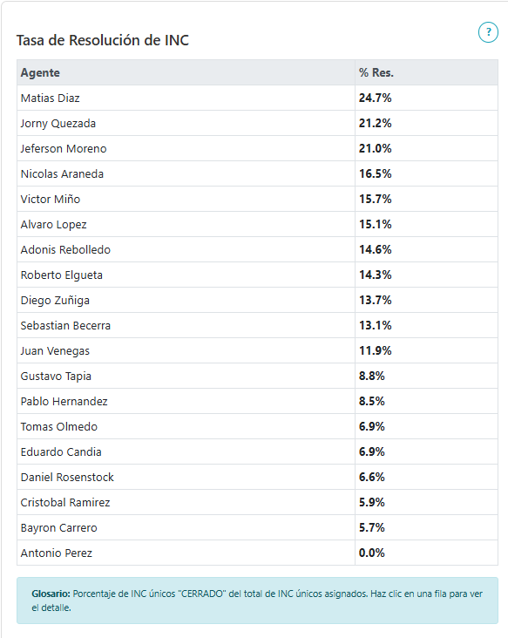

- Tasa de INC en estado pendiente.
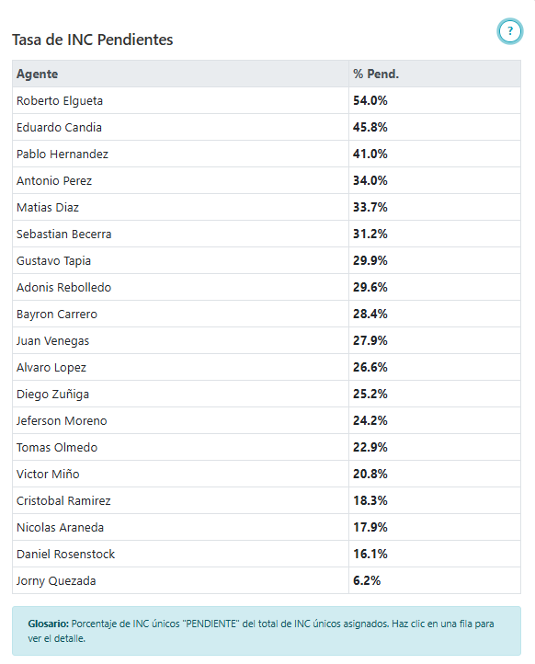
- Promedio de INC gestionada entre agentes.
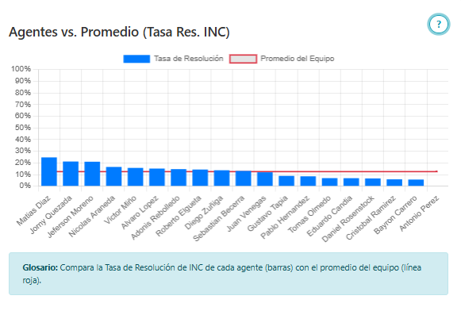
- Porcentaje de cada estado de las incidencias gestionadas por agentes.
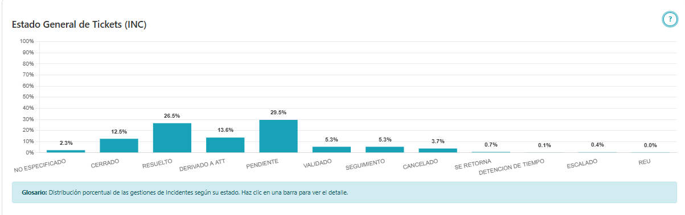
- Contactabilidad por tipo de gestión.
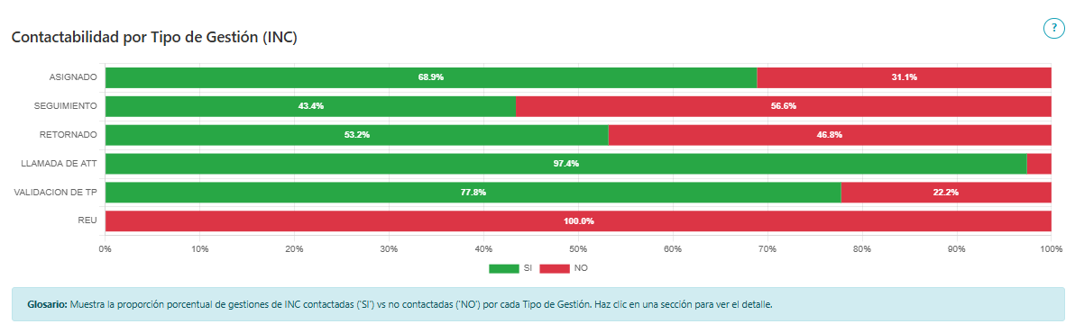
- Gestión intradiaria por incidencias.
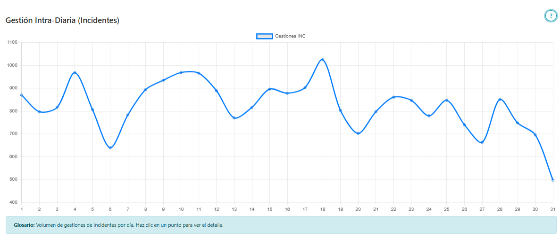

- Gestión intradiaria por orden de trabajo.
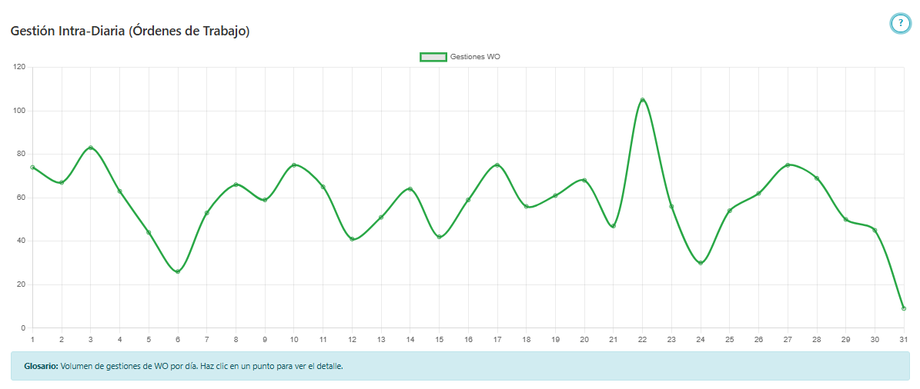
- Gestión intra-horaria por incidencia.
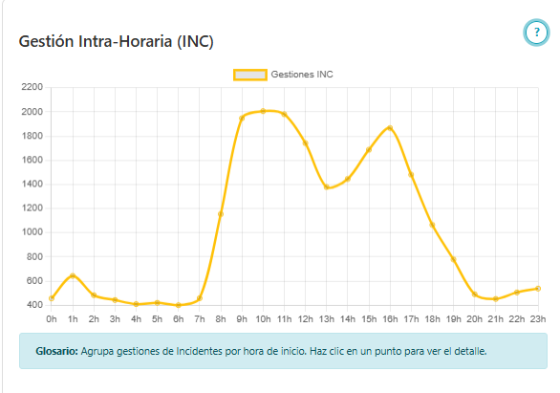
- Gestión intra-horaria por orden de trabajo.
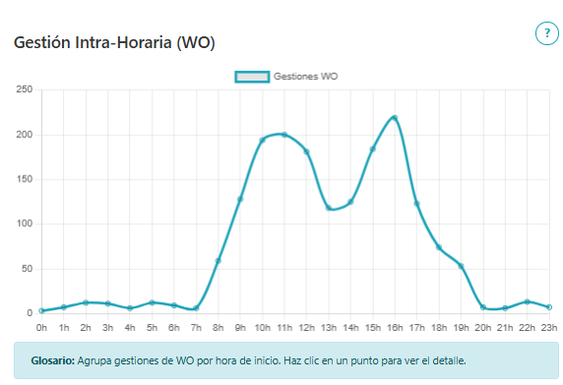

4. Consideraciones Generales
Toda solicitud de modificación, actualización o corrección relacionada con el Panel de Bitácora deberá realizarse mediante correo electrónico con el asunto:
“Requerimiento a realizar”
Esto permitirá que la solicitud sea gestionada de manera automática por un integrante del equipo MOBS (Monitoreo y Observabilidad).
📩 Ejemplo de solicitud:
Asunto: Requerimiento a realizar
Cuerpo del mensaje: Descripción breve del cambio requerido o problema detectado.
Para enviar el reporte directamente desde el documento, presione Ctrl + clic en el siguiente enlace:
Enviar reporte a MOBS

